The last thing!

Läsåret är snart slut och alla slutar skolan och sommarlovet börjar! För att avsluta scoutåret 2008-2009 bjuder RauD in till hajk!

För att summera hajken som ett tema kan man säga så här:

The thing in Djupviken, en sammanfattning av året + lite till!

Hajken kommer som namnet tyder äga rum i Wasakårens stuga Djupviken under datumen 15-17 juni (måndag till onsdag). Hajkavgiften ligger på 80 kr.

Vi kommer att samlas på parkeringen vid flottsundsbron för att därefter gå någon kilometer till stugan. Samlingen är strax innan 15:00 eftersom vi kommer gå ifrån parkeringen kl 15:00! Ingen lunch serveras.

Du ska ha med dig!
- Sovsaker
- Kläder efter väder
- Eventuella bilder från årets hajker
- En Sommarklapp värde max 20 kr (gärna inslagen i julklappspapper)
- Idéer om hur seniorlivet i uppland kan förändras
- Roliga brädspel etc!
- 80 kr hajkavgift

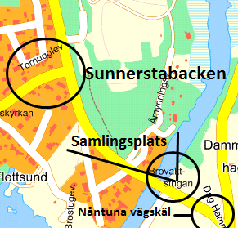
För att komma till flottsundsbron åker du lättast till hållplats sunnerstabacken med stadsbuss nr 20 mot Graneberg som avgår 14:30 från centralstationen i Uppsala. Du kan även åka regionsbuss 181 och kliva av på samma hållplats eller vid Nåntuna vägskäl.

Anmälan sker till Raudmail@gmail.com och ska innehålla: namn, kår och allergier.

Se vår hemsida www.foreningssidorna.se/raud för mer information.
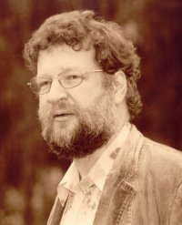


RauD
och Rein Raud, hälsar dig välkommen!

